Program Studi Teknik Informatika

Sekolah Teknik Elektro dan Informatika

Institut Teknologi Bandung

-----------------------------------------------------

Jawaban Ujian Akhir Semester IF2123 Aljabar Linier dan Geometri

Semester I tahun akademik 2022/2023

Kamis, 7 Desember 2023

Waktu: 120 menit

*Berdoalah terlebih dahulu sebelum ujian dimulai.*

1. **Pilihan Ganda**

**Tuliskan jawaban soal pilihan ganda di bawah ini pada lembar jawabanmu, hanya berupa huruf jawaban saja (A, B, C, D, E, dst). Setiap soal bernilai 4.**

1. Penemu dari aljabar quaternion adalah
2. Sir William Rowan Dijkstra
3. Sir William Rowan Atkinson
4. Sir William Ronald Dijkstra
5. Sir William Ronald Hamilton
6. Sir William Ruben Hamilton
7. Tidak ada jawaban yang benar

**Kunci jawaban: F**

2. Aljabar quaternion sesungguhnya adalah

1. Bukan bilangan kompleks
2. Bilangan kompleks duplet
3. Bilangan kompleks triplet
4. Bilangan kompleks tuplet
5. Bilangan kompleks quadruplet
6. Bilangan kompleks quintuplet
7. Semua jawaban salah.

**Kunci jawaban: E**

1. Dalam aljabar quaternion jika q adalah quaternion maka tanpa syarat apapun terkait nilai q, maka pastilah berlaku $qq^{-1}= q^{-1}q=1$. Pernyataan tersebut adalah
2. Benar
3. Salah

**Kunci jawaban: B**

1. Jika z1 = (2-3i)/(1+i) dan z2 = (5-2i)/(3+4i), maka nilai dari z1 + z2 adalah :
   1. (7 - 5i)/(4 + 5i)
   2. (7 - 5i)/(-1 + 7i)
   3. (4 – 19i)/(4 + 5i)
   4. (25+2i)/(-1+7i)
   5. Tidak ada jawaban yang benar

**Kunci jawaban: D**

5. Sebuah vektor v = (1, 1, 1) diputar sebesar 90 derajat berlawanan arah jarum jam, mempunyai bayangan v’ = (1.707, 0.293, 0). Sumbu putar dari rotasi tersebut adalah :

* 1. (1,1,0)
  2. (1,0,1)
  3. (0,1,1)
  4. (1,0,0)
  5. Tidak ada jawaban yang benar

**Kunci jawaban: A**

6. Dalam perkalian geometri jika sebuah vektor dikalikan dengan bivektor hasilnya adalah :

* 1. Kombinasi dari skalar, vektor dan bivektor
  2. Kombinasi skalar dan bivektor
  3. Kombinasi vektor dan trivektor
  4. Kombinasi skalar, vektor, bivektor, dan trivektor
  5. Tidak ada jawaban yang benar

**Kunci jawaban: C**

1. Berapakah hasil dari operasi aljabar kompleks berikut
   * + 1. Tidak ada jawaban yang benar

**Kunci jawaban: C**

1. Diketahui $a = e1 + 3e2$ dan $b = 4e1 + 7e2$, hitunglah perkalian geometri dari *ab*
   * + 1. Tidak ada jawaban yang benar

**Kunci jawaban: E**

9. Tentukan bayangan bilangan kompleks z = 2 – 6i jika diputar sejauh 60 derajat berlawanan arah jarum jam

1. z’ = 1 - 4i + 3 $\sqrt{3}$
2. z’ = 1 - 4i + 2 $\sqrt{3}$
3. z’ = 1 - 3i + 3 $\sqrt{3}$
4. z’ = 1 - 4i + 4 $\sqrt{3}$
5. Tidak ada jawaban yang benar

**Kunci jawaban: E**

1. Hasil *I* 7 adalah (Keterangan: *I* adalah *pseudoscalar* di R3):
2. 1
3. -1
4. e123
5. e213
6. -e123
7. -e312
8. Tidak ada jawaban yang benar

**Kunci jawaban: E**

1. Vektor z = 3e1 – 5e2 diubah menjadi bilangan kompleks sekawan (*conjugate*) menjadi:
2. 3 – 5*I*
3. 3 + 5*I*
4. -3 – 5*I*
5. -3 + 5*I*
6. 5 – 3*I*
7. 5 + 3*I*
8. Tidak ada jawaban yang benar

**Kunci jawaban: B**

1. Volume *paralellpiped* yang dibentuk oleh vektor-vektor *a*, *b*, dan *c*, dalam hal ini *a* = 2e1, *b* = e1 + 2e2, dan *c* = 3e3 adalah
2. 17
3. 12
4. 7
5. 8
6. Tidak ada jawaban yang benar

**Kunci jawaban: B**

1. **Essay**

**Jawablah soal uraian di bawah ini pada lembar jawaban**

1. Jika diketahui bahwa q1 dan q2 adalah quaternion maka apakah



Jika ya, buktikanlah. Jika tidak juga buktikanlah. **(10)**

**Penyelesaian:**

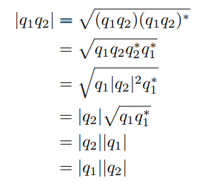

1. Diketahui notasi quaternion dan operasinya sebagai berikut:

v = (3, -1, -2), r = (2, 4, -4), $θ= \frac{π}{4}$

a. Berikan nilai quaternion *q* yang mewakili rotasi sebesar $θ$ terhadap sumbu **r**

b. Berikan nilai quaternion *p* mewakili vektor **v**

c. Hitunglah *qp*

d. Hitunglah invers dari *q,* catatan: $q^{-1}$

e. Berdasarkan jawaban c dan d, hitung v’ = (*qp*) $q^{-1}$**(3 + 3 + 4 + 3 + 4)**

**Penyelesaian:**

**a)**

$$θ=\frac{π}{4}=45°$$

$$\hat{r}=\frac{\vec{r}}{\left\|\vec{r}\right\|}=\frac{\left(2, 4, -4\right)}{\sqrt{2^{2}+4^{2}+4^{2}}}=\frac{1}{6}\left(2, 4, -4\right)=\left(\frac{1}{3} , \frac{2}{3} , -\frac{2}{3}\right)$$

$$q=cos \left(\frac{θ}{2}\right){+\sin\left(\frac{θ}{2}\right)}\hat{r}$$

$$= \cos\left(\frac{45}{2}\right) +\sin\left(\frac{45}{2}\right) \left(\frac{1}{3} , \frac{2}{3} , -\frac{2}{3}\right)$$

$$=0.924 + 0.383 \left(\frac{1}{3} , \frac{2}{3} , -\frac{2}{3}\right)$$

$$=0.924+0.128i+0.255j-0.255k$$

**b)**

$$p=0+3i-j-2k$$

**c)**

$$qp=(0.924+0.128i+0.255j-0.255k)(3i-j-k)$$

$$=2.772i-0.924j-1.848k-0.384-0.128k+0.256j \\ -0.765k+0.255-0.51i-0.765j-0.256i-0.51$$

$$=-0.384+0.255-0.51+2.772i-0.51i-0.255i \\ -0.924j+0.256j-0.765j+1.848k-0.128k-0.165k$$

$$=-0.639+2.007i-1.433j-2.741k$$

**d)**

$$q^{-1}=cos \left(\frac{θ}{2}\right){-\sin\left(\frac{θ}{2}\right)}\hat{r}$$

$$= \cos\left(\frac{45}{2}\right) -\sin\left(\frac{45}{2}\right) \left(\frac{1}{3} , \frac{2}{3} , -\frac{2}{3}\right)$$

$$=0.924- 0.383 \left(\frac{1}{3} , \frac{2}{3} , -\frac{2}{3}\right)$$

$$=0.924-0.128i-0.255j+0.255k$$

**e)**

$$v^{'}=\left(qp\right)q^{-1}=(-0.639+2.007i-1.433j-2.741k)(0.924-0.128i-0.255j+0.255k)$$

$$=-0.59+0.081i+0.162j-0.162k \\ +1.854i+0.256-0.51k-0.51j \\ -1.324j-0.183k-0.365-0.365i \\ -2.532k-0.350j-0.698i+0.698$$

**Sampai sini sudah cukup**, jika diteruskan:

$$= -0.59+0.256-0.365+0.698 \\ +0.081i+1.854i-0.365i-0.698i \\ +0.162j-0.51j-1.324j-0.350j \\ -0.162k-0.51k-0.183k-2.532k$$

$$=0+0.872i-2.022j-3.387k$$

1. Tentukan tiga buah bilangan kompleks yang memenuhi $z^{3}=i$ (imajiner) **(10)**

**Penyelesaian:**

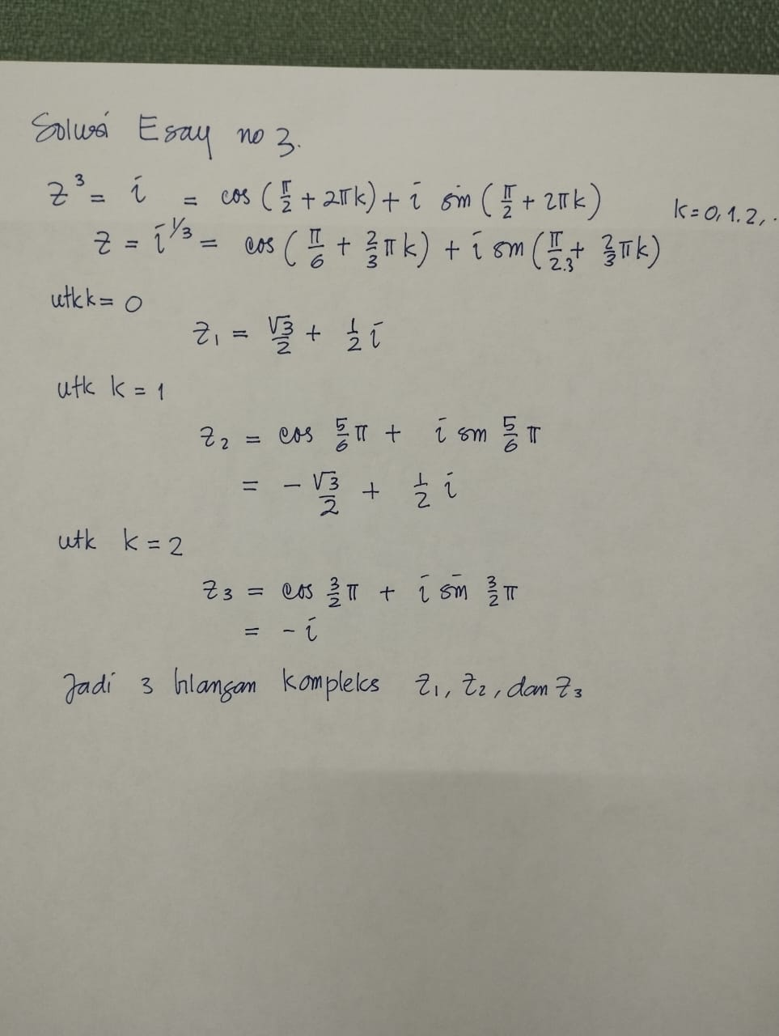

1. Diberikan tiga buah vektor (satu vector belum diketahui) sebagai berikut:

*a* = 2e1 + e2 – e3

*b* = e1 – e2 – e3

1. Jika *B* adalah multivektor, *B* = *ab*, maka jika *B* = *cb*, hitunglah vektor hitunglah *c*
2. Tentukan perpotongan bidang yang dibentuk oleh vektor *a* dan *b* dengan bidang yang dibentuk oleh vektor *b* dan *c*

**(7,5 + 7,5)**

**Penyelesaian:**

1. *B* = *ab* = (2e1 + e2 – e3)(e1 – e2 – e3) = 2 – 3e12 – 2e23 + e31

*B* = *cb*  🡪 *c* = *B*b–1

*b*–1 = *b*/ $\left\|b\right\|=$ (e1 – e2 – e3)/3

*c* = (2 – 3e12 – 2e23 + e31) (e1 – e2 – e3)/3 = (6e1 + 3e2 – 3e3)/3 = 2e1 + e2 – e3 = *a*

1. B = a ∧ b = (2e1 + e2 – e3) ∧ (e1 – e2 – e3) = -3e12 – 2e23 + e31

C = b ∧ c = (e1 – e2 – e3) ∧ (2e1 + e2 – e3) = 3e12 + 2e23 – e31

Perpotongan bidang B dengan C:

B ∨ C = B* ⋅ C

B* = e123(-3e12 – 2e23 + e31 ) = 2e1 – e2 + 3e3

B ∨ C = B* ⋅ C = (2e1 – e2 + 3e3) ⋅ ( 3e12 + 2e23 – e31)

Mengingat a⋅ B = (aB – Ba)/2 maka:

(2e1 – e2 + 3e3) ⋅ ( 3e12 + 2e23 – e31) = ½ ((2e1 – e2 + 3e3)( 3e12 + 2e23 – e31) –

( 3e12 + 2e23 – e31) ((2e1 – e2 + 3e3))

((2e1 – e2 + 3e3)( 3e12 + 2e23 – e31) = 0 + 6e2 + 12e123 + 2e3 + 3e1 – 2e3 + e123 + 9e123 –

6e2 – 3e1

= 12e123

(3e12 + 2e23 – e31)(2e1 – e2 + 3e3) = 6e121 – 3e122 + 9e123 + 4e231 – 2e232 + 6e233 –

2e311 + e312 – 3e313

= 12e123

Jadi,

(2e1 – e2 + 3e3) ⋅ ( 3e12 + 2e23 – e31) = ½ (12e123 – 12e123) = 0

Kesimpulan: kedua bidang tersebut berimpit (parallel), sehingga perpotongannya adalah pada bidang itu sendiri

5. Prediksi nilai anda untuk mata kuliah ini (A/AB/B/BC/C/D/E) **(2)**